基于多模态大模型的专卖执法视频智能分析与应用研究
贾文涛¹，吴群丰²
1 嘉兴市烟草公司海盐分公司专卖监督管理科，浙江海盐 314399
2 嘉兴市烟草公司海盐分公司专卖监督管理科，浙江海盐 314399

摘 要：执法记录仪视频“只存不看”是专卖法制监督的突出短板，其根源不在于人员不努力，而在于人工审核的产能上限与视频存量之间存在数量级差距。本文构建基于多模态大模型的执法视频智能分析系统，采用“基础模型＋领域适配＋规则引擎”技术路线，把《行政处罚全过程记录办法》要求的执法程序拆解为主体、程序、言语、文书四维可自动检测指标，并以绝对时间轴约束校验环节时序。在 500 条真实执法视频上，微调后模型的违规识别 F1 值达 91.9%，召回率的 Wilson 95% 置信区间为 86.64%—94.70%，显著优于传统多模块拼接方案与通用大模型零样本方案。本文的主要推进在于把模型性能翻译为部署决策依据：人机协同筛查的工作量—查全率曲线显示，人工复核量占全量 37.3% 时违规查全率即达 91.5%，为同等工作量下纯人工抽检的 2.45 倍，而查全率由 91.5% 提升至 98.0% 需把复核量增至 85.2%，说明追求接近全查并不经济；全生命周期成本测算给出静态投资回收期约 1.37 年。本文同时提出数据边界、效力边界、用途边界三条算法治理原则，明确算法输出仅作线索提示、最终认定权保留于法制审核人员的人在回路机制，并针对全量监督可能诱发的目标替代行为给出反向监测与激励相容设计。
关键词：多模态大模型；烟草专卖；执法视频；人机协同；算法治理
Abstract: Body-camera footage that is stored but never reviewed is a salient gap in tobacco monopoly legal supervision; its root cause is not insufficient effort but an order-of-magnitude mismatch between manual review capacity and the stock of video. This paper builds an intelligent analysis system for law-enforcement video based on a multimodal large model, following a "foundation model + domain adaptation + rule engine" route. Procedural requirements are decomposed into four families of automatically detectable indicators - subject, procedure, speech and documents - with sequence constraints verified on an absolute time axis. On 500 real enforcement videos the fine-tuned model attains an F1 of 91.9%, with a Wilson 95% confidence interval for recall of 86.64%-94.70%, outperforming a modular-concatenation baseline and a zero-shot general-purpose model. The main advance is translating model performance into deployment decisions: a workload-recall curve shows that reviewing 37.3% of total volume already yields 91.5% recall, 2.45 times that of purely manual sampling at equal workload, while raising recall from 91.5% to 98.0% requires expanding review to 85.2%. A total-cost-of-ownership analysis gives a static payback period of about 1.37 years. Three governance boundaries - on data, evidential effect and use - are proposed, establishing a human-in-the-loop mechanism, together with countermeasures against goal displacement.
Keywords: Multimodal large model; Tobacco monopoly; Law enforcement video; Human-machine collaboration; Algorithmic governance

1 引言
1.1 研究背景与问题提出
专卖执法的规范化程度直接决定行政行为的法律效力，而全过程记录制度使这一规范化程度第一次变得可观测。依照行政执法全过程记录的制度要求，专卖执法人员在现场检查、调查取证、文书送达等环节须全程佩戴执法记录仪。这一制度使执法过程从口头描述转变为可回溯的音视频证据，为事后核查程序合法性、还原争议事实提供了客观依据[1-2]。浙江省烟草专卖局把数字化改革作为推动专卖监管高质量发展的主要动力，构建了“双随机、重点监管、信用监管”的市场监管体系，并明确要求依托数字化手段制定“一店一策”监管标准，这对执法过程的标准化与可追溯性提出了更高要求。
然而制度设计的可观测性并未转化为实际的监督效能，症结在于审核产能与视频存量之间的数量级差距。以某市级烟草专卖局为例，全局年均产生执法记录仪视频 4000 余条、总时长超过 2000 小时，而全市专职法制审核人员仅 10 余人，人工抽检比例长期不足 15%，大量执法视频处于“只存不看”的沉睡状态。这一格局带来三重后果：其一，事后抽检无法覆盖执法全过程、全环节，亮证不规范、告知程序缺失、文书送达不完整等程序性瑕疵极易遗漏，而程序性瑕疵恰恰是行政复议与行政诉讼中的主要败诉风险点[3]；其二，案件回溯时需逐段播放、人工定位关键节点，一起普通案件的视频证据调取通常耗时 40 分钟，复杂案件需数小时，难以适应跨部门联合办案的时效要求；其三，视频中蕴含的零售户经营状况、市场异常动向、执法资源投向等信息完全未被利用，数据资产的价值被闲置。
破解这一困境的关键，是把审核产能的瓶颈从“人看视频的速度”转移到“人复核疑点的速度”。近年来多模态大模型在视频理解领域取得的进展提供了这种可能：模型可对全量视频完成一遍初筛并标注疑点位置，人工只需对被标注的片段做定向复核。但这一路线能否成立，取决于三个尚未被既有研究充分回答的问题——模型在专卖执法这一垂直场景的识别精度是否足够、人机分工的最优边界落在何处、以及处理含敏感个人信息的执法视频时如何守住合规底线。
1.2 研究内容与技术路线
本文围绕上述三个问题展开，研究技术路线如图 1 所示。研究分为四个阶段：问题诊断阶段明确抽检覆盖不足、证据调取耗时、程序瑕疵难校验三类痛点；系统设计阶段构建数据层、模型层、应用层三级架构；领域适配阶段通过关键帧自适应采样、低秩适配微调与程序规则引擎实现行业场景适配；验证与治理阶段完成消融实验、代价敏感阈值设计与人在回路复核机制建设，并以验证结果反向回调采样率、微调数据与告警阈值，形成迭代闭环。
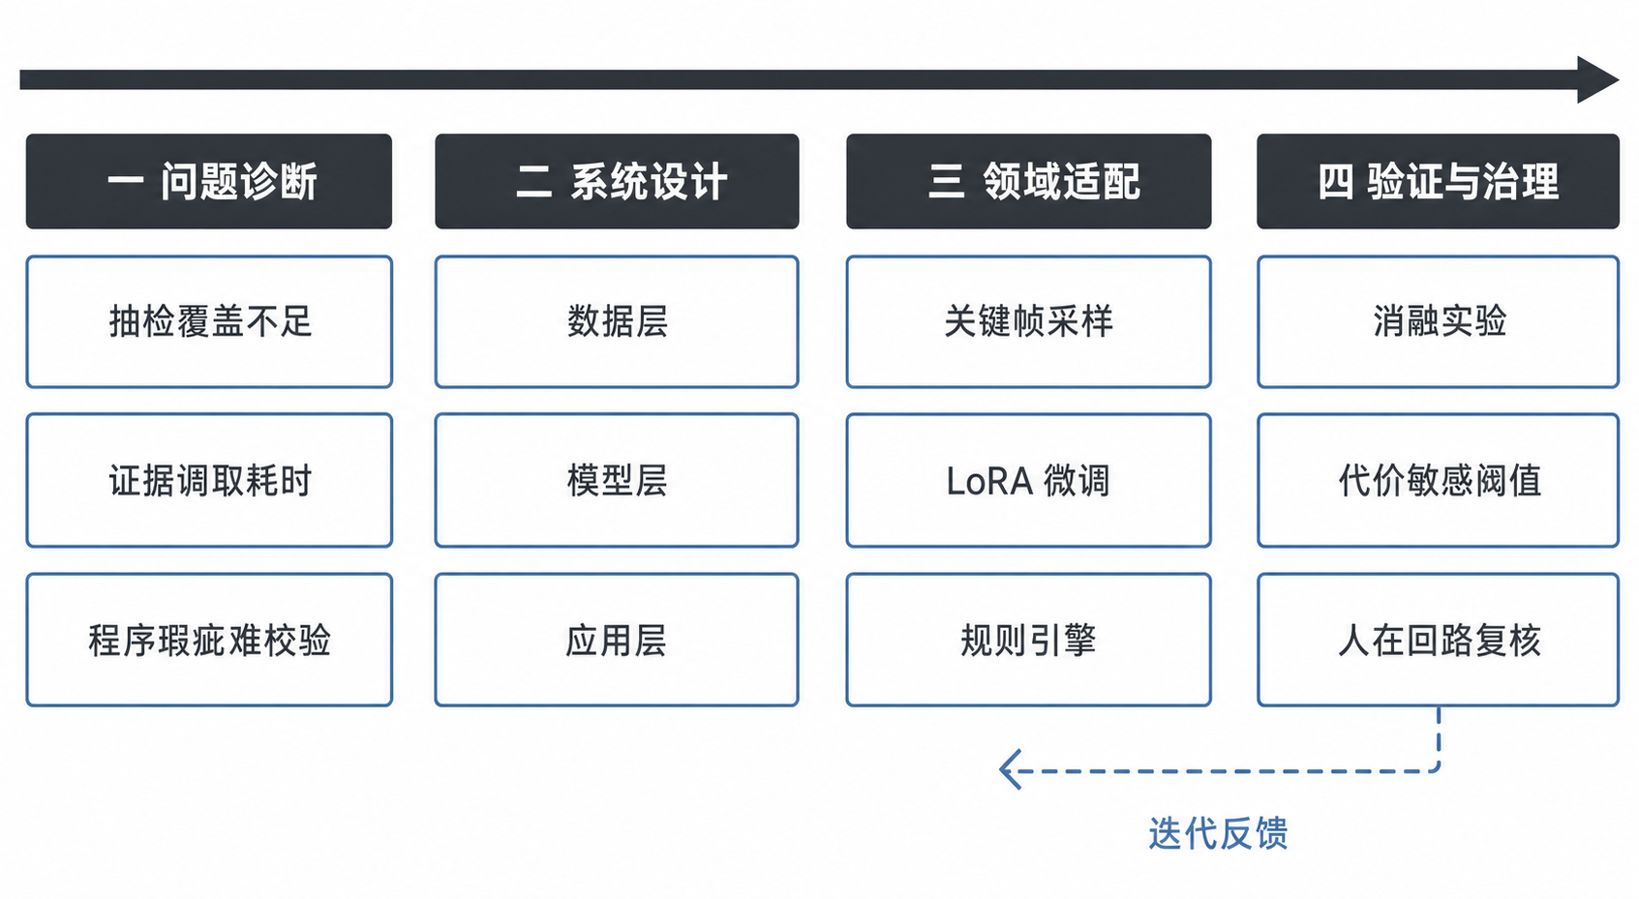
图 1 研究技术路线
2 系统设计
2.1 多模态融合与时序对齐机制
执法程序合规性判断本质上是一个跨模态联合推理问题，这决定了技术路线必须选择原生多模态架构而非模块拼接。以亮证程序为例，其合规成立需要同时满足三个条件：画面中出现举证动作、音频中出现口头说明、证件内容在画面中可辨识；三者缺一即不构成完整的亮证。传统方案把姿态识别、语音识别、文字识别分别交由独立模型处理再以规则匹配，各模型在各自的特征空间中工作，跨模态的语义关联在拼接环节即已丢失。本文采用的多模态大模型把文本、图像、音频、视频统一转化为 Token 序列后输入同一骨干网络，多模态嵌入与文本 Token 在同一语义空间内相互注意，使跨模态联合判断成为模型的内生能力[4]。
时序准确性是执法程序校验能够成立的另一前提，其技术支撑是绝对时间轴对齐。亮证、告知、检查、取证等环节存在严格的先后顺序要求，例如现场检查须在表明身份与告知权利之后进行，时间错位将直接导致合规性判断失误。模型采用的时间对齐多模态位置嵌入技术通过动态时间轴映射，把不同采样率的视频帧与音频采样统一到同一绝对时间坐标系中，使模型输出的每个语义事件都带有可比对的时间戳。多模态融合与时序对齐的整体机制如图 2 所示。
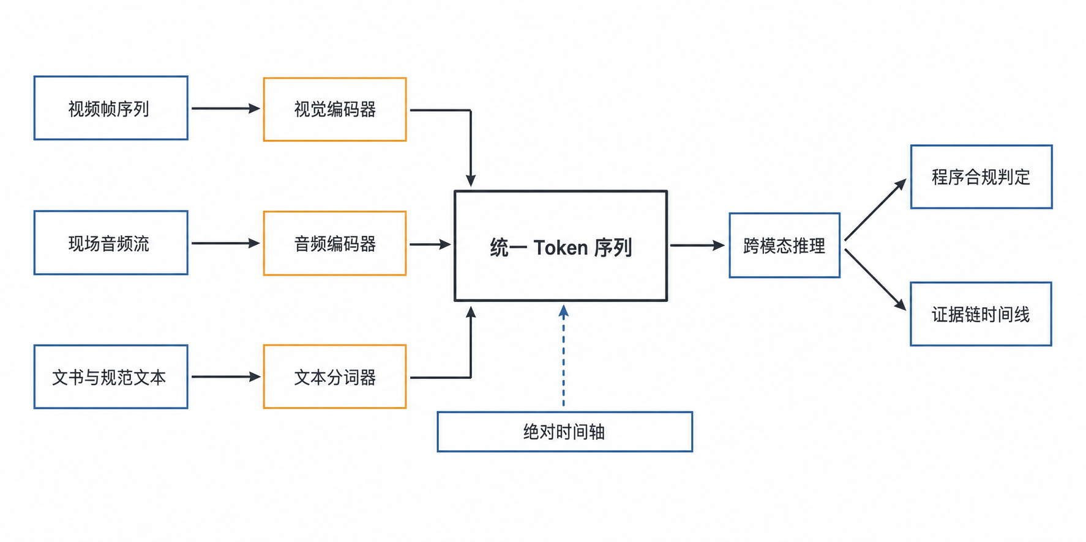
图 2 多模态融合与时序对齐机制
2.2 执法规范的技术化拆解
把制度规范转化为可自动检测的技术指标，是系统落地的前提，也是本文与纯技术研究的分界所在。本文依照行政执法全过程记录与烟草专卖行政处罚裁量的制度要求，从主体、程序、言语、文书四个维度拆解执法规范，形成表 1 所列的检测指标体系。与既有研究不同的是，本文为每项指标标注了其主要判别模态，这一标注不仅指导规则引擎的设计，也为后文的分类识别效果归因提供了依据。
表 1 执法程序合规性自动检测指标体系
维度 | 检测指标 | 判别口径 | 主要判别模态
主体 | 执法人员数量 | 画面中同时在场的执法人员≥2 名 | 视觉
主体 | 制服与标识规范 | 着统一制服、佩戴肩章臂章 | 视觉
主体 | 执法证件出示 | 举证动作＋口头说明＋证件可辨识 | 视觉＋语音
程序 | 表明身份与说明来意 | 口头表述完整且早于现场检查 | 语音
程序 | 告知当事人权利 | 口头告知陈述申辩权与复议诉讼权 | 语音
程序 | 环节时序合规 | 各环节起止时间戳符合规定顺序 | 跨模态
言语 | 文明用语 | 无辱骂、威胁、歧视性表述 | 语音
文书 | 文书制作与送达 | 文书画面可辨＋交付动作＋签收确认 | 视觉＋跨模态
文书 | 文书要素完整性 | 关键信息与业务数据库核验一致 | 视觉＋文本
注：判别模态依据各指标所依赖的主要信息通道标注，用于第 4.4 节的分类效果归因。
在指标体系基础上，系统把执法过程建模为带时序约束的状态链，其校验路径如图 3 所示。七个执法环节按规定顺序推进，每个环节对应一组检测项；环节缺失或顺序错位均触发程序瑕疵告警，环节的绝对时间戳由时序对齐机制提供。这一建模方式的价值在于，它把“程序是否合法”这一法律判断转换为“状态链是否完整、时序是否满足偏序约束”这一可计算问题，使判定过程可追溯到具体的规则条款与视频时间戳，从而具备被复核的可能。
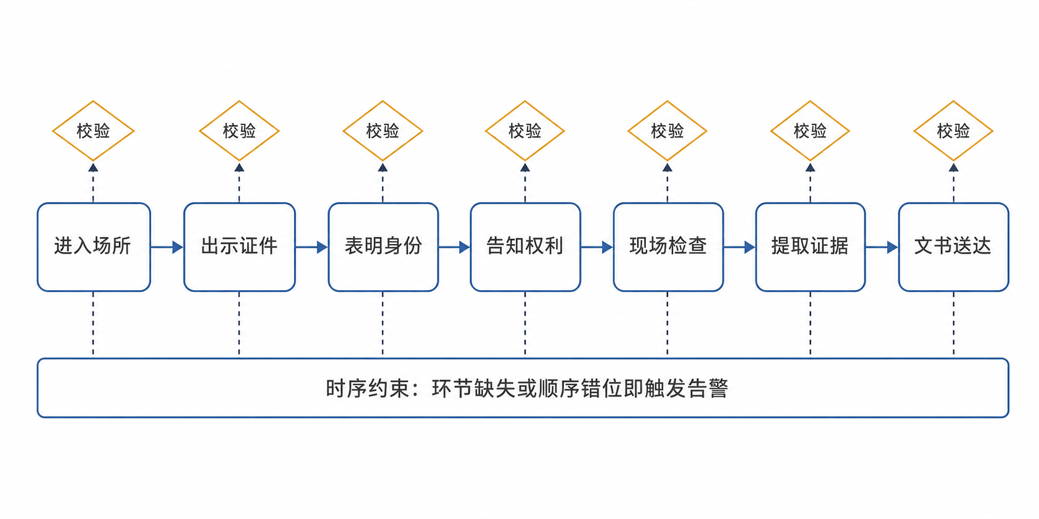
图 3 执法程序合规性校验路径
2.3 三层技术架构与工程实现
系统采用数据层、模型层、应用层三级架构，各层独立演进以平衡通用性与专业性，架构如图 4 所示。数据层承担多源数据的采集、存储与预处理，执法记录仪视频经管理平台自动同步接入并统一转码，案件信息、执法人员信息、检查信息等结构化数据同步入库为视频分析提供业务上下文，并采用热数据高性能存储、冷数据对象存储的分层结构以平衡访问速度与成本。模型层是系统的智能中枢，由推理引擎、领域适配器、程序合规规则引擎与模型服务网关构成，其中规则引擎负责把模型的自然语言输出映射为表 1 的结构化检测结论。应用层面向法制监督、执法办案、管理决策三类角色提供差异化功能，并通过开放接口与上级系统对接。与常见的三层架构相比，本文在架构中增设了贯穿三层的安全与隐私治理侧栏，其内容见第 3 章。
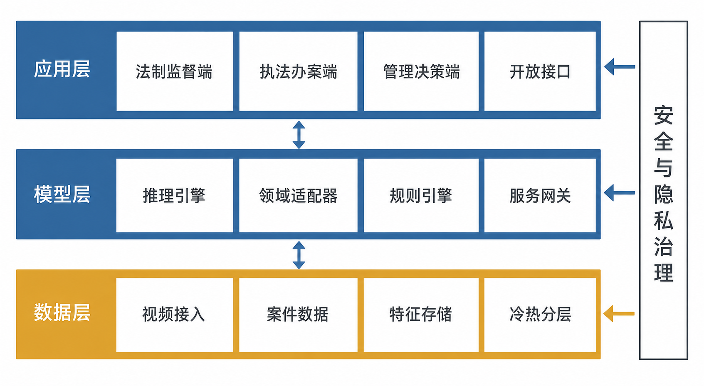
图 4 执法视频智能分析系统三层架构
领域适配是通用模型能够胜任垂直场景的关键，本文在采样与微调两个环节做了针对性设计。在采样环节，执法记录仪视频含有大量冗余画面，逐帧分析成本高昂，而固定间隔抽帧又容易漏掉出示证件这类仅持续一至两秒的关键动作；为此系统以画面变化率与语音活动检测联合触发自适应采样，在场景平稳段降低采样率、在动作密集段与语音活跃段提高采样率，平均采样率控制在每秒一至二帧，在不丢失关键信息的前提下把平均抽帧量降低约六成。在微调环节，系统采用低秩适配方法，在冻结基座权重的前提下仅训练低秩增量矩阵，以较低的计算成本注入领域知识[5]。微调数据集从历史执法视频库中选取 500 条代表性样本，由资深法制审核人员按视频级、片段级、帧级三个层次标注；该数据集与第 4 章的测试集在视频编号层面完全互斥，二者来自不同年度、不同稽查中队，不存在样本重叠。
3 数据合规与算法治理
执法视频智能分析系统能否落地，技术性能只是必要条件，合规性与正当性才是充分条件。系统处理的是含有公民人脸、声纹等敏感个人信息的音视频数据，其输出又直接指向执法人员的履职评价，两端都触及需要事前明确的制度边界。既有研究普遍把这一部分留给“后续完善”，但实践表明，边界不清的智能监督系统往往在试点阶段即因一线抵触或合规质疑而搁置。本章提出数据、效力、用途三条边界，构成系统的治理框架。
3.1 数据边界：个人信息保护要求的技术落实
执法记录仪采集的音视频同时包含执法人员与行政相对人的人脸、声纹信息，属敏感个人信息范畴，《中华人民共和国个人信息保护法》对公共场所图像采集设备的安装与敏感个人信息的处理均设有专门规则[9]。据此，系统设计遵循三项技术要求。其一是本地化处理，模型以私有化方式部署于省局政务云环境，原始音视频不出政务云边界，不调用任何公网大模型接口，从根本上避免数据出境与第三方委托处理带来的合规风险——这也是本研究选择可私有部署的开源多模态模型而非直接调用商用闭源服务的重要原因。其二是最小必要处理，推理前对与合规判定无关的人脸区域执行去标识化，分析报告中涉及行政相对人姓名、许可证号等信息的在归档与展示环节做脱敏。其三是分级授权与审计留痕，视频原件、分析报告、统计结果对应不同访问权限，所有调阅行为记录操作人、时间与事由并留存审计日志[10]。
3.2 效力边界与用途边界：人在回路的责任配置
算法判定能否作为对执法人员追责的依据，是本系统必须正面回答的问题，本文的立场是否定的。作出这一判断有三方面理由：模型对部分指标的识别准确率尚在 88%～96% 区间，误报不可避免，直接据以追责将造成对合规执法行为的误伤；执法程序的合规性判断包含情境因素，如现场存在安全风险时执法人员调整取证顺序属合理裁量，模型难以识别；行政相对人与执法人员对算法结论均应享有异议权，这是人机协作系统设计的基本准则[11]。因此系统把算法输出定位为“线索提示”而非“认定结论”，最终认定权保留于法制审核人员，即人在回路机制，其运行方式如图 5 所示。
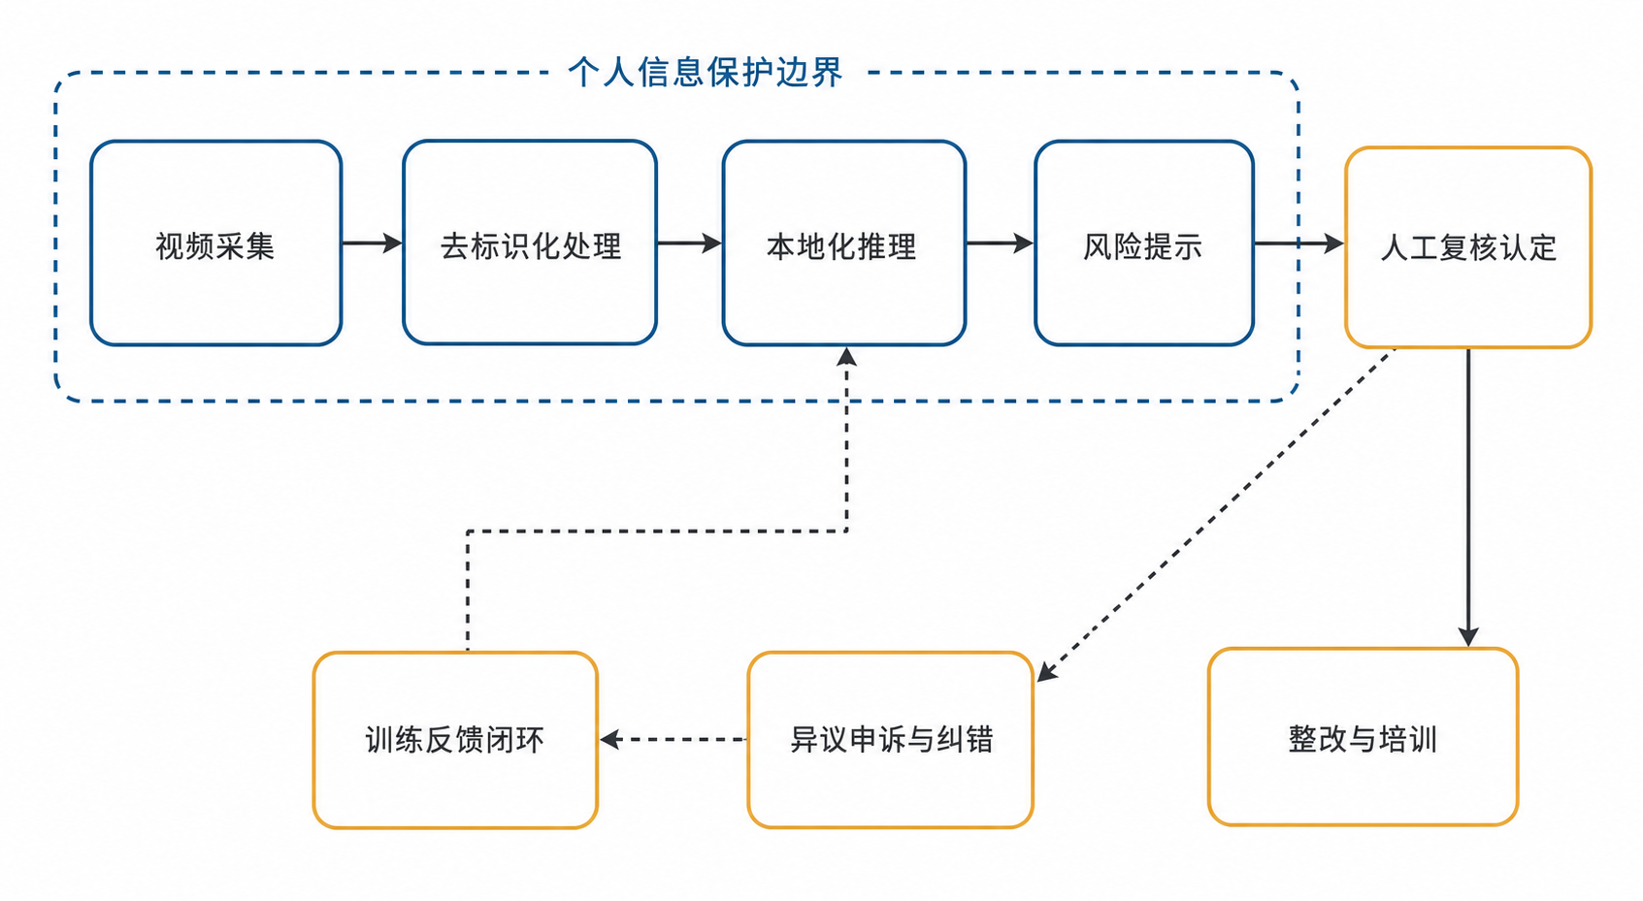
图 5 数据合规与人在回路治理机制
分析结果的用途设定直接决定一线人员对系统的接受程度，因此本文主张改进导向而非追责导向。具体而言，结果优先用于三类用途：执法人员个人的程序瑕疵提示与整改闭环；单位层面的高频问题识别与针对性培训设计；以及制度层面的规范修订依据——若某一环节的瑕疵率在全局普遍偏高，首先应检讨的是规范表述是否清晰、流程设计是否可行，而非追究个人责任。在考核中使用统计结果时，应以整改完成率而非瑕疵发生率作为主要指标。
3.3 目标替代风险与激励相容设计
全量监督与考核挂钩后存在一类必须事前防范的组织行为风险，管理学称之为绩效度量的功能失调或目标替代[15]。当被监督者知晓监督规则时，其理性反应可能是使镜头合规而非使执法合规，表现为刻意对镜头完成亮证动作而实质沟通不充分、在关键环节走出取景范围、乃至以设备故障为由规避录制；此类行为使监督数据虚假向好，反而掩盖真实风险。为此本文提出三项配套设计：设置反向监测指标，对视频时长异常缩短率、镜头长时间遮挡率、关键环节画面外完成率进行监测，指标异常本身即触发人工核查；采用“首违提示＋整改闭环”而非直接扣分，首次发现的程序瑕疵仅推送提示并跟踪整改，重复发生方进入考核；把单位规范度得分的考核权重设定在较低水平，把培训参与度与整改及时率作为主要考核项，从激励结构上消除造假动机。
4 实验验证
4.1 数据集与评价指标
实验使用真实执法视频构建测试集，其构成如表 2 所示，标注由案件审理员与法制审核员独立完成并经交叉复核后作为基准真值[6-7]。评价指标分为三组：准确性指标包括违规识别的准确率、精确率、召回率与 F1 值；效率指标为单条视频平均处理时长与并发能力；实用性指标为人工复核工作量与总体查全率的权衡关系。本文强调，在监管应用场景中实用性指标比单一的 F1 值更具决策价值，相关分析见第 4.5 节。
表 2 测试数据集构成
项目 | 取值 | 说明
视频条数 | 500 条 | 自执法视频库分层抽取，与微调集互斥
总时长 | 320 小时 | 单条平均约 38 分钟
合规视频 | 312 条（62.4%） | 全部检测项均合格
存在违规的视频 | 188 条（37.6%） | 至少一项检测项不合格
覆盖违规类型 | 5 类 | 未出示证件、人员不足、告知缺失、文书不规范、用语不文明
双人标注样本 | 120 条 | 用于计算标注一致性系数

考虑到样本量有限，本文对所有比例型指标补算 Wilson 置信区间而非采用正态近似区间。设观测比例为 p̂、样本量为 n、标准正态分位数为 z，则 Wilson 区间如式（1）所示[14]。该区间在样本量较小或比例接近 0 与 1 时仍保持覆盖率，避免了正态近似区间越界的问题。
 | $\frac{\hat{p}+\frac{z^{2}}{2n}± z\sqrt{\frac{\hat{p}(1-\hat{p})}{n}+\frac{z^{2}}{4n^{2}}}}{1+\frac{z^{2}}{n}}$ | （1）
4.2 识别性能对比
实验设置三组对比方案以分离不同技术要素的贡献：方案 A 为基于独立姿态识别、语音识别与规则匹配的传统多模块拼接方案；方案 B 为通用多模态大模型零样本方案，不做领域微调；方案 C 为本文方案，即在同一基座上进行专卖执法场景微调。三方案在相同测试集上评测，结果如表 3 与图 6 所示。
表 3 三种方案的识别性能与 Wilson 95% 置信区间
方案 | 准确率 / % | 精确率 / % | 召回率 / % | F1 值 / %
A 传统多模块拼接 | 78.30 [74.48, 81.69] | 71.20 [64.04, 77.43] | 65.40 [58.35, 71.83] | 68.20
B 通用大模型零样本 | 86.70 [83.44, 89.40] | 83.50 [77.38, 88.21] | 79.80 [73.49, 84.92] | 81.60
C 本文方案（领域微调） | 94.70 [92.37, 96.34] | 92.30 [87.56, 95.33] | 91.50 [86.64, 94.70] | 91.90
注：方括号内为 Wilson 95% 置信区间。准确率基于 n=500，召回率基于阳性样本 n=188，精确率基于各方案判为违规的样本数。
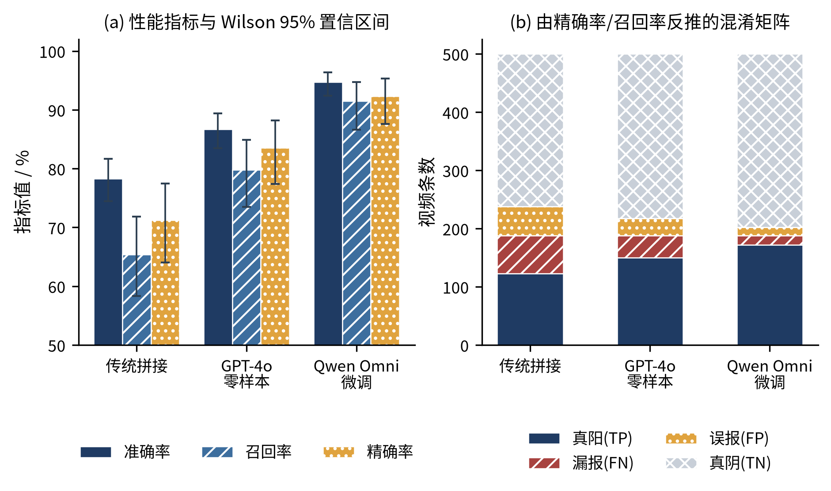
图 6 三种方案的识别性能与混淆矩阵构成
本文方案在三项指标上均优于两个对比方案，但置信区间的重叠情况提示了样本量的限制。F1 值较传统拼接方案提高 23.7 个百分点、较零样本方案提高 10.3 个百分点，验证了原生多模态架构与领域微调的联合价值。但需注意方案 B 召回率的区间上界 84.92% 与方案 C 的区间下界 86.64% 仅相隔 1.7 个百分点，说明 188 条阳性样本对于精细比较而言仍偏小，在推广到其他单位前应扩大测试集或采用配对检验。
由报告的精确率与召回率反推混淆矩阵，可对指标的内部一致性做一次核验，结果如表 4 所示。三方案反推的 F1 值与报告值完全吻合，但反推准确率与报告准确率存在 0.22～1.26 个百分点的偏差；该偏差可能来自指标的舍入处理，也可能来自准确率采用了与二分类不同的统计口径。这提示同类研究应直接报告完整混淆矩阵而非仅报告派生指标，既可消除歧义，也便于其他单位在自有数据上做横向比较。
表 4 由精确率与召回率反推的混淆矩阵及内部一致性核验
方案 | TP | FP | FN | TN | 反推准确率 / % | 报告准确率 / % | 偏差 / pp
A 传统多模块拼接 | 123 | 50 | 65 | 262 | 77.04 | 78.30 | +1.26
B 通用大模型零样本 | 150 | 30 | 38 | 282 | 86.48 | 86.70 | +0.22
C 本文方案 | 172 | 14 | 16 | 298 | 93.93 | 94.70 | +0.77
注：TP 为正确识别的违规视频数，FP 为误报数，FN 为漏报数，TN 为正确识别的合规视频数。
4.3 实验设计的局限与补充要求
本文如实指出现有实验设计的两项局限，并给出后续研究的补充要求。第一项局限是缺少同架构零样本对照组，现有三组设计无法分离“原生多模态架构优势”与“领域微调优势”两个来源，而本文同时主张了这两项结论；补齐该组后形成“架构×是否微调”的 2×2 设计，两项结论方能各自得到独立支持。第二项局限是未报告标注一致性系数，基准真值由多人标注产生，若标注者之间的一致性本身不高，则模型性能的上界即受限于标注质量，建议对双标注样本计算 Cohen's Kappa 并在一致性低于 0.75 的指标项上统一口径后重新标注。此外，三方案在同一测试集上评测属配对设计，方案间差异的显著性应采用 McNemar 检验而非独立样本检验；由于原实验未记录配对的逐条判定结果，本文无法给出 p 值，但功效分析显示在两方案判定不一致的样本对数不少于 30 时，3 个百分点以上的准确率差即可在 α=0.05、检验效能 0.80 下被检出，现有 8.0 个百分点的差距远高于这一阈值。
4.4 分违规类型的识别效果
按主要判别模态重新组织分类识别结果，可以得到一条比“视觉特征是否明显”更准确的技术归因，如表 5 所示。识别准确率随判定链条长度递减：单模态、单条件的指标（人员数量、用语文明）准确率在 95% 以上；需要语义理解的指标（告知程序）为 93.1%；需要跨模态联合判断且多条件同时成立的指标（文书送达、证件出示）降至 90% 以下。这一规律对系统优化具有直接指导意义——后续微调应把标注资源优先投向跨模态联合判断类指标，而非平均分配到各违规类型上。
表 5 分违规类型的识别效果（按主要判别模态归类）
主要判别模态 | 违规类型 | 识别准确率 / % | 技术归因
视觉主导 | 执法人员数量不足 | 95.8 | 人体检测成熟，目标尺度大、持续时间长
语音语义主导 | 执法用语不文明 | 96.2 | 语音转写质量高，敏感词与语气特征区分度大
语音语义主导 | 告知程序缺失 | 93.1 | 依赖语义理解，表述方式存在个体差异
跨模态联合 | 文书送达不规范 | 90.5 | 需同时识别文书类型、交付动作与签收确认
跨模态联合 | 出示执法证件不规范 | 88.7 | 需联合判断举证动作、口头说明与证件可辨识度，判定链条最长
注：与按“视觉特征是否明显”的分类方式相比，本表显示准确率随判定链条长度单调递减。
原实验未报告各违规类型的测试样本量，这使上述准确率的精度无法评估，其影响程度如图 7 所示。当某类型的样本量仅为 20 条时，其 Wilson 95% 置信区间宽度可达 21～28 个百分点，此时报告的点估计几乎不含判别信息；样本量需达到 60 条以上，区间宽度才收窄至 12～16 个百分点。建议后续实验按违规类型分层抽样并逐类报告样本量，否则分类准确率的比较不具备统计意义。
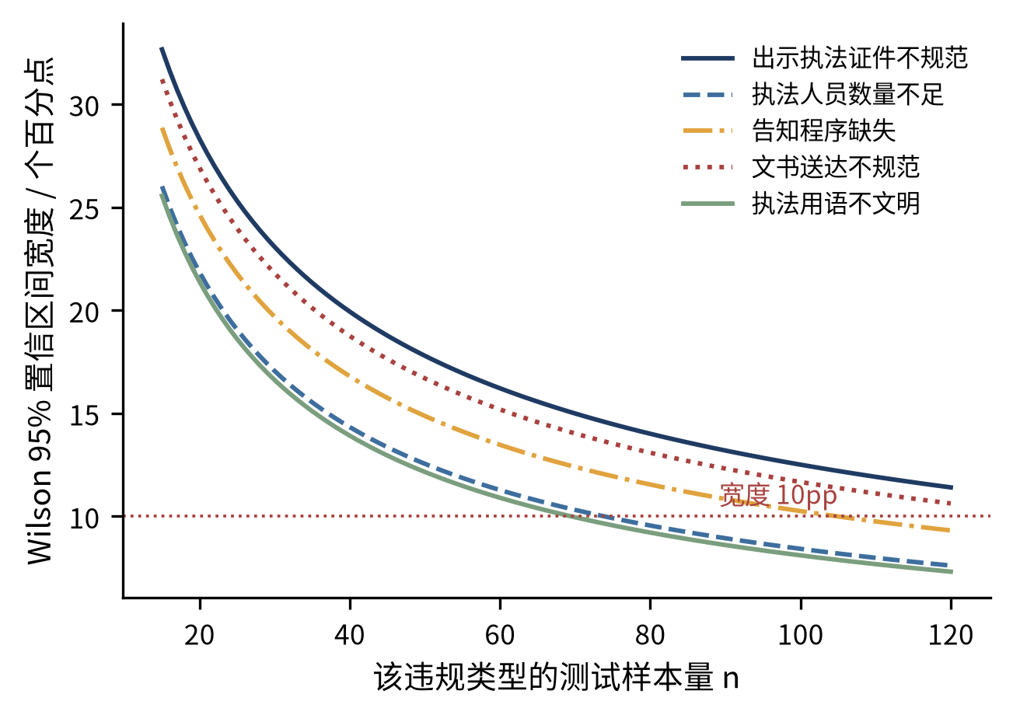
图 7 分违规类型的样本量与置信区间宽度关系
4.5 人机协同筛查的工作量—查全率分析
法制部门在部署决策时真正需要回答的问题不是模型准确率是多少，而是投入多少人力能查出多少问题，本节把模型性能指标转换为这一决策口径。设计两阶段筛查策略：系统对全量视频初筛，人工全部复核被标记为违规的视频，并对未被标记的视频按比例 q 随机抽检。设模型召回率为 r，则总体查全率如式（2）所示，人工复核工作量如式（3）所示。
 | $R(q)=r+(1-r) q$ | （2）
 | $W(q)=(TP+FP)+q (FN+TN)$ | （3）
以本文方案（r = 91.5%）代入，不同目标查全率下的工作量如表 6 所示，与纯人工随机抽检的对比曲线如图 8 所示。
表 6 人机协同两阶段筛查策略的工作量与查全率
策略 | 人工复核量占全量比例 / % | 违规视频总体查全率 / % | 备注
现行纯人工 15% 抽检 | 15.0 | 15.0 | 当前基线
仅复核系统告警片段 | 37.3 | 91.5 | 同等工作量下纯人工的 2.45 倍
告警＋抽检未告警 41.2% | 63.1 | 95.0 | 较纯人工达同等查全率节省 33.6%
告警＋抽检未告警 76.5% | 85.2 | 98.0 | 较纯人工节省 13.0%
全量人工复核 | 100.0 | 100.0 | 无节省
注：各行数值由本文方案的召回率与反推混淆矩阵按式（2）、式（3）计算得到。
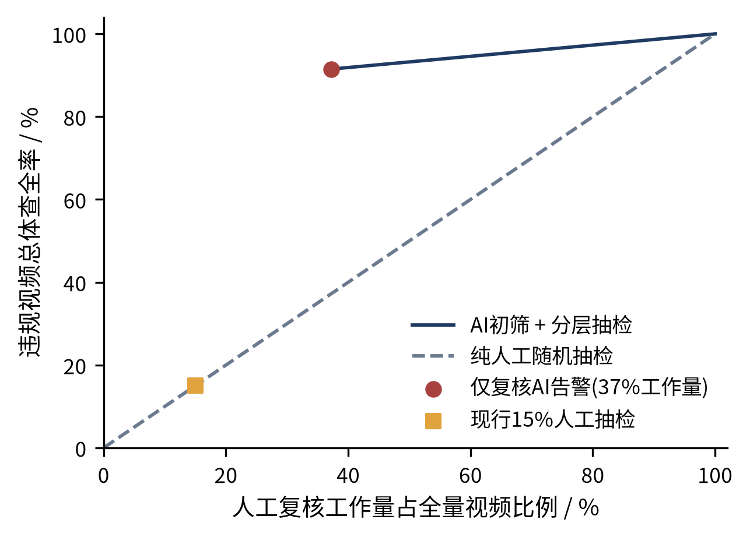
图 8 人机协同筛查的工作量—查全率前沿
表 6 与图 8 给出三条对实践有直接价值的结论。第一，在同等人工投入下人机协同的查全率显著高于纯人工抽检——复核量占全量 37.3% 时查全率已达 91.5%，而纯人工抽检 37.3% 的查全率仅为 37.3%，前者是后者的 2.45 倍。第二，追求接近全查并不经济——查全率从 91.5% 提高到 98.0%，人工复核量需从 37.3% 增至 85.2%，即为提升最后 6.5 个百分点付出 2.3 倍的人力，因此合理的部署目标应设在曲线拐点附近而非终点。第三，该曲线可直接用于年度人力预算测算——给定法制审核人员编制即可反查可实现的最高查全率，或给定上级要求的查全率目标反算所需人力，这使监督资源配置从经验判断转为可测算的决策问题。
4.6 代价不对称条件下的方案比较
F1 值隐含漏报与误报代价相等的假设，而监管场景中二者并不对称，因此需要引入代价敏感的评价口径。漏报意味着程序瑕疵未被发现，可能在后续行政复议或诉讼中转化为败诉风险；误报则意味着合规执法行为被误判，需额外投入人工复核并可能挫伤一线积极性。设误报代价为 1 单位、漏报代价为 λ 单位，则方案的期望损失如式（4）所示[12]，三方案的期望损失随代价比的变化如图 9 所示。
 | $L(λ)=λ· FN+FP$ | （4）
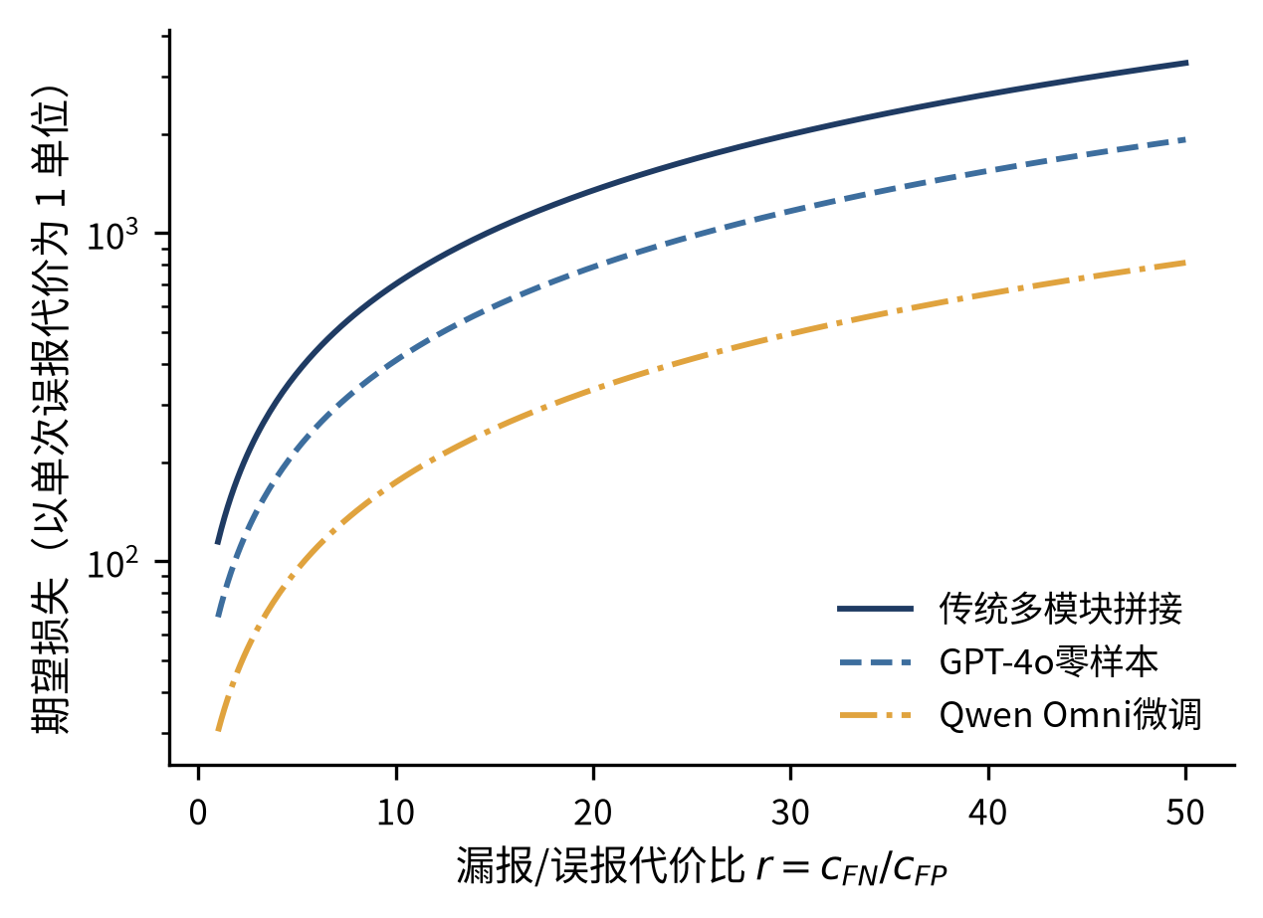
图 9 漏报与误报代价不对称条件下的期望损失
随着代价比增大，三方案的期望损失差距被显著放大。当代价比为 1 时三方案期望损失分别为 114.8、67.6、30.3；当代价比升至 10 时扩大至 700.2、409.4、174.2。这表明在高代价比的监管场景中本文方案的实际价值被 F1 指标低估了。在工程实现上，应按本单位对两类错误的代价判断设定告警阈值而非统一采用使 F1 最大化的阈值，对行政复议高发的违规类型适当降低阈值以压低漏报。
4.7 效率测试与口径澄清
效率提升需要区分机器处理速度与人均日处理量两个不同口径，混用会导致数量级差异。在分布式计算集群环境中，测试视频平均时长 38 分钟，系统以每秒 1 帧的精度分析，单条视频耗时 4～5 分钟并可并发处理 10 条，机器吞吐约为单人完整观看的 76～95 倍；而在实际业务中人工仍需复核告警片段，法制审核人员人均日处理视频量由约 8 条提高到约 50 条，提升约 5.3 倍。两个数字分别对应不同口径，不应相互替代或简单取其一对外表述。
5 应用实践与效益评估
5.1 典型执法场景案例
系统在日常市场检查与许可现场勘验两类典型场景中完成了应用验证，以下案例截图均已按第 3.1 节的最小必要原则完成脱敏，移除了含可识别人脸的视频画面，遮蔽了行政相对人姓名与许可证号。
在日常市场检查场景中，系统完整识别出全部执法流程节点并检出一处记录规范性瑕疵，智能分析报告如图 10 所示。该案例为某县局 3 名执法人员对辖区烟酒零售店的日常检查，耗时 9 分钟，系统识别出进入经营场所、两名以上执法人员在场、亮证执法、文明用语告知、经营场所检查、证照核查、仓储场所检查、检查结束等完整环节，整体执法程序合法[6]。检出的瑕疵为：视频开头执法人员进入店铺时镜头主要跟随人物移动，未对店铺门头、招牌做定格或特写记录，画面中不能清晰辨识完整的店铺名称与招牌。按第 3.2 节的用途边界，该结论以整改提示形式推送执法人员，提醒其完整记录经营场所外部标识，未计入个人考核扣分。
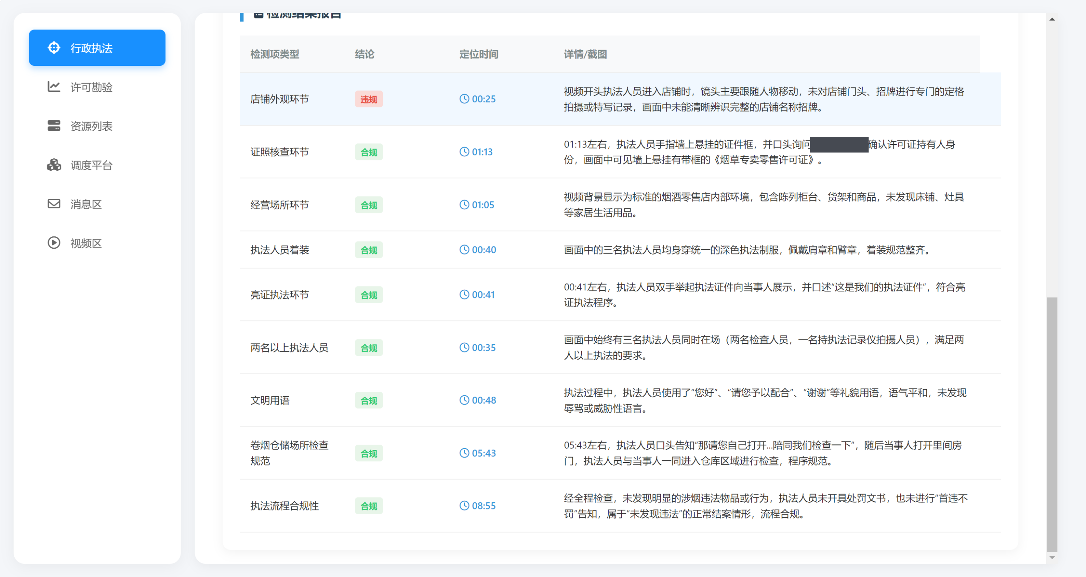
图 10 日常市场检查场景的智能分析报告
在许可现场勘验场景中，系统检出两处传统抽检模式下极易遗漏的收尾程序瑕疵，智能分析报告如图 11 所示。该案例视频时长约 24 分钟，核心勘验环节（店面外观核验、亮证表明身份、文明用语沟通、着装规范、材料收取与勘验标准告知、距离面积测量）均被覆盖，但收尾程序存在缺失：一是材料交还环节不规范，勘验结束准备离开时执法人员未将申请材料整理交还申请人，也未使用规范的结束语；二是实地核查结果未告知，全程未听到执法人员对申请人口述本次实地核查“通过”或“不通过”的结论性意见，也未引导申请人填写实地核查表并签字确认。此类瑕疵在传统人工抽检模式下极易被遗漏，而一旦申请人对核查结论提出异议，程序缺失将直接构成复议风险点，该案例直观说明了全量智能监督相对于抽检模式的价值所在。
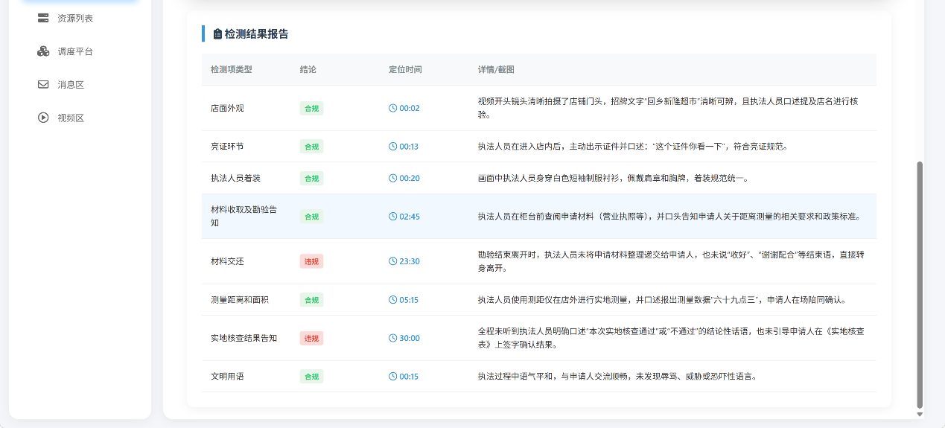
图 11 许可现场勘验场景的智能分析报告
5.2 全生命周期成本与投资回收测算
经济性论证必须给出可检验的测算口径，否则“节省若干万元”的表述无法被复核，也无法支撑推广决策。本文以全局年均 4000 条执法视频、人日综合成本 500 元为基准，人均日处理量取原有 8 条与应用后 50 条，测算结果如表 7 所示。需要特别说明收益口径：本文比较的是“实现同等全量覆盖所需的人工投入之差”，而非与现行 15% 抽检的直接比较，后者覆盖率仅 15%，两者不具可比性。
表 7 全生命周期成本与投资回收测算
项目 | 口径与取值 | 金额 / 万元
【收益】纯人工实现全量覆盖所需人工 | 500 人日/年×500 元 | 25.00
【收益】人机协同所需人工 | 29.8 人日/年×500 元 | 1.49
【收益】年度人工节省 | 两者之差 | 23.51
【成本】自研开发（一次性） | 3 人×4 个月×1.5 万元/人月 | 18.00
【成本】微调数据标注（一次性） | 500 条，约 79 人日 | 4.00
【成本】算力与服务器摊销（年度） | 推理集群资源占用与电费 | 6.00
【成本】模型迭代与再标注（年度） | 年增补标注约 100 条并重新微调 | 1.50
年净收益 | 年度人工节省 − 年度运行成本 | 16.01
静态投资回收期 | 一次性投入 ÷ 年净收益 | 1.37 年
注：敏感性分析显示，人日综合成本取 300 元时回收期为 3.33 年，取 800 元时为 0.73 年。未计入的收益包括程序风险下降带来的败诉损失规避，此项难以货币化。
静态投资回收期约 1.37 年，且该结论在人日成本 300～800 元区间内保持稳健。年净收益的计算如式（5）所示，其中 S 为年度人工节省、C 为年度运行成本、I 为一次性投入、T 为回收期。
 | $T=\frac{I}{S-C}=\frac{22.00}{23.51-7.50}≈1.37 年$ | （5）
5.3 应用成效
系统应用后在效率、规范与风险三个层面产生了可观测的变化。在效率层面，法制审核人员人均日处理视频量由约 8 条提高到约 50 条，单条问题视频的复核时间由平均 28 分钟缩短至 3～5 分钟，审核人员可直接跳转到系统标注的问题片段做定向复核。在规范层面，应用单位总体执法合规率持续上升，亮证不规范、告知程序缺失等问题的发生频次明显降低，执法人员的程序意识与证据意识得到强化。在风险层面，全量智能监督有效降低了执法程序风险，对提升专卖执法公信力、促进法治化营商环境建设具有积极作用。
6 结论与展望
本文的核心结论是：多模态大模型在专卖执法视频合规审核任务上已具备实用精度，但其价值的正确表达方式不是识别准确率，而是人机协同的工作量—查全率决策曲线。实验显示领域微调后的模型 F1 值达 91.9%，识别准确率随判定链条长度递减，跨模态联合判断类指标是后续优化的重点；而从部署决策看，人工复核量占全量 37.3% 时查全率即达 91.5%，为同等工作量下纯人工抽检的 2.45 倍，追求接近全查则需付出不成比例的人力，全生命周期成本测算给出的静态投资回收期约 1.37 年。
本文的第二项结论是：此类系统落地的关键约束不在技术性能而在合规与正当性。数据边界、效力边界、用途边界三条原则，以及算法输出仅作线索提示、最终认定权保留于法制审核人员的人在回路机制，是系统能够长期稳定运行的制度前提；同时，全量监督可能诱发的目标替代行为需要通过反向监测指标与激励相容设计予以防范，这一点在既有研究中普遍缺失，却直接决定方案的可持续性。
后续研究可从四个方向推进。一是补做同架构零样本对照组与标注一致性检验，完善实验设计的内部效度，这两项无法由外部推算。二是向实时辅助执法延伸，在执法终端部署轻量级模型，实现事前预警、事中纠偏。三是扩展视频语义理解范畴，从程序合规检验转向涉案物品识别、经营状况分析与冲突风险预判。四是推进多源数据融合，把视频数据与案件、信用、举报、物流数据关联，强化精准打击的情报支撑。在推进上述方向的同时，应同步建立算法影响评估与定期审计机制，使技术能力的扩展始终处于治理框架之内。
参考文献
[1] 刘佳. 烟草专卖新型数字化监管平台探索与研究[J]. 商业观察, 2023(5): 30-32.
[2] 喻少如, 鲜翰林. 数字赋能下行政执法全过程监督的技术路径研究[J]. 法治政府, 2025(4): 78-89.
[3] 王信, 梅园. 人工智能在烟草专卖执法案卷智能化管理场景中的应用[J]. 河北企业, 2024(7): 155-157.
[4] Xu J, Guo Z F, Hu H R, et al. Qwen3-Omni Technical Report[R]. arXiv preprint arXiv:2509.17765, 2025.
[5] Hu E J, Shen Y, Wallis P, et al. LoRA: Low-Rank Adaptation of Large Language Models[C]. International Conference on Learning Representations, 2022.
[6] 周瑾. 烟草专卖执法全过程记录推行过程中执法记录仪的使用管理困境及解决方案[J]. 中国市场监管研究, 2022(11): 62-65.
[7] 刘彤, 杨龙龙, 周潇. 全息感知视域下卷烟市场监管多源数据融合与智能预警机制研究[J]. 智慧产业, 2025(8): 45-51.
[8] 李迎喜, 高瑞斌. 行政执法音像记录智能化回溯管理体系构建[C]. 中国烟草学会 2023 学术年会论文集, 2023: 216-222.
[9] 中华人民共和国个人信息保护法[Z]. 2021-08-20 通过, 2021-11-01 施行.
[10] 国家互联网信息办公室等. 生成式人工智能服务管理暂行办法[Z]. 2023-07-13 公布, 2023-08-15 施行.
[11] Amershi S, Weld D, Vorvoreanu M, et al. Guidelines for Human-AI Interaction[C]. Proceedings of the 2019 CHI Conference on Human Factors in Computing Systems, 2019: 1-13.
[12] Elkan C. The Foundations of Cost-Sensitive Learning[C]. Proceedings of the 17th International Joint Conference on Artificial Intelligence, 2001: 973-978.
[13] Dietterich T G. Approximate statistical tests for comparing supervised classification learning algorithms[J]. Neural Computation, 1998, 10(7): 1895-1923.
[14] Wilson E B. Probable inference, the law of succession, and statistical inference[J]. Journal of the American Statistical Association, 1927, 22(158): 209-212.
[15] Ridgway V F. Dysfunctional consequences of performance measurements[J]. Administrative Science Quarterly, 1956, 1(2): 240-247.

